Slovenská technická univerzita
Fakulta informatiky a informačných technológií
Ilkovičova 3, 842 16 Bratislava 4
Crowdsourcing verejných dát
Dokumentácia k riadeniu projektu

Tím č. 11 – Biele kone
Tomáš Háber
Michal Kundrát
Matej Maruš
Ročník: 1 Martin Molnár
Predmet: Tímový projekt Stanislav Valachovič
Vedúci projektu: Ing. Jan Suchál Filip Lörinc
Ak. rok: 2010/11 Miroslav Polgár
1. Úvod 3
2. Technika vývoja 4
3. Ponuka 5
Členovia tímu 5
Motivácia 6
Koncepcia riešenia 7
4. Plán projektu 8
Plánovanie 1 šprintu 9
Plánovanie 2 šprintu 9
Úlohy, ktoré neboli zatiaľ plánované a sú zahrnuté do backlogu 10
5. Úlohy členov tímu 10
Role v procese scrum 10
Dlhodobé úlohy 11
Podiel na dokumentácii 11
6. Záznamy zo stretnutí 11
7. Manažment verzií, úloh a komunikácia v tíme 15
Manažment verzií 15
Manažment úloh 16
Tímová komunikácia 17
A. Príloha 18

Úvod
Tento dokument poskytuje podrobný opis procesu riadenia počas realizácie tímového projektu. V prvej kapitole opisujeme techniku vývoja pomocou ktorej vytvárame projekt. Druhá kapitola obsahuje ponuku, ktorú sme vytvorili pred zadelením tém jednotlivým tímom. Táto kapitola je rozdelená do troch podkapitol. Prvá časť obsahuje informácie o jednotlivých členov tímu. Ďalšia časť je venovaná motivácii a koncepcii riešenie projektu Crowdsourcingu. V tretej kapitole sa môžete oboznámiť s plánom projektu. Štvrtá kapitola obsahuje úlohy členov tímu, ktoré sú vykonávané z dlhodobého hľadiska a podiel prác študenta na písaní dokumentácie. Dôležitá časť dokumentácie riadenia sa nachádza v piatej kapitole. Tu sú zhrnuté zápisy zo stretnutí a vypísané user stories, ktoré boli identifikované z požiadaviek zadávateľa projektu. V šiestej kapitole opisujeme používané komunikačné prostriedky a podporne systémy na riadenie projektu, ktoré používame počas vývoja.

Technika vývoja
V našom tímovom projekte sme si zvolili ako techniku vývoja Scrum.
Metóda Scrum predstavuje agilný spôsob vývoja softvéru, ktorý obsahuje súbory postupov a vopred definovaných rolí. Táto metóda je iteratívna, vývoj je rozdelený do iterácií, ktoré sa nazývajú šprinty. Hlavné role v metóde Scrum sú rozdelené do troch kategórii:
- Scrum Master - projektový manažér, ktorého úlohou je podporovať tím, viesť ho a odstraňovať vzniknuté prekážky
- Product Owner - človek, ktorý vie, čo je pre daný produkt najdôležitejšie, najlepšie klient, pre ktorého je produkt vytváraný
- Scrum Team - skupina ľudí, ktorá vyvíja produkt
Prvou úlohou je zostaviť zoznam požadovaných funkcií - “Product Backlog”. Touto činnosťou sa primárne zaoberá vlastník produktu, ale keďže ide o agilný prístup, každý z členov tímu môže do tohto zoznamu pridať hocikedy hocičo. Vlastník produktu potom pridelí jednotlivým položkám priority a podľa nich tento zoznam zotriedi. Jednotlivé iterácie sa v Scrume nazývajú šprinty. Šprinty by mali byť čo najkratšie, odporúčaná dĺžka je jeden týždeň až jeden mesiac. Každý šprint zahŕňa analýzu danej časti problému, návrh zapracovania zmien a samotnú implementáciu zmien. Na konci šprintov sa jednotlivé časti integrujú do dovtedajšieho riešenia, spraví sa prehľad a definuje sa nová funkcionalita.
V Scrume sa kladie veľký dôraz na sledovanie úloh a celkové napredovanie v rámci šprintov. Preto sa konajú tímové stretnutia, ktoré by mali byť každý deň. Každý člen tímu ústne podá krátku správu o tom, čo v daný deň na projekte vykonával, akú časť z aktuálnej práce už splnil, čo bude vykonávať do ďalšieho stretnutia a tiež, či sa stretol s problémami. V našom projekte sme si interval tímových stretnutí nastavili na 1 týždeň a dĺžku šprintu na 2 týždne. Presné sledovanie napredovania úloh je v metóde Scrum veľmi dôležité a nevyhnutné. Prostredie pre manažment projektu sme si vybrali webovo založený nástroj RedMine, ktorý je veľmi vhodný pre agilné prístupy vývoja softvéru.

Ponuka
V tejto časti dokumentu predstavíme jednotlivých členov tímu. Opíšeme prečo si chceme vybrať tému, čo nás motivovalo pre túto tému a ako ju chceme vyriešiť.

Členovia tímu

Bc. Tomáš Háber
Bakalárske štúdium absolvoval na FIIT STU v odbore Informatika. Má bohaté skúsenosti z oblasti z vývoja a návrhu J2EE webových aplikácií ako sú napr. predajné a skladové systémy a vývoja aplikácií pre finančný sektor. Ovláda základy C a assembleru, má skúsenosti s administráciou Linuxu, na dobrej úrovni ovláda jazyk Java, SQL, HTML, CSS, a v minulosti používal alebo vie používať skriptovacie jazyky ako napr. JavaScript (JQuery), Scala (Lift), Ruby, Python, PHP (Zend framework). V súčanosti sa profesionálne venuje vývoju J2EE webových aplikácií.

Bc. Stanislav Valachovič
Bakalárske štúdium absolvoval na FIIT STU v odbore Informatika. Profesionálne sa zaoberá vývojom webových aplikácií v jazyku PHP. Ovláda základy ASP .NET, HTML, CSS a Javascript.

Bc. Matej Maruš
Absolvoval bakalárske štúdium na FIIT STU v Bratislave v odbore Informatika, ktoré bolo ukončené v roku 2010. Z programovacích jazykov ovláda na dobrej úrovni programovací jazyk Java, C++ s frameworkom Qt. Pomocou Qt naprogramoval väčšinu programov, ktoré bolo potrebne vytvoriť na splnenie školských povinností. Na základnej úrovni ovláda aj skriptovací jazyk Python vo verzii 3. Rád by sa v profesionálnej sfére venoval analýze a návrhu softvéru, preto ma zapísaný predmet objektovo orientovaná analýza a návrh a úspešne absolvoval podobný predmet v bakalárskom štúdiu Metódy a prostriedky špecifikácie.

Bc. Michal Kundrát
Absolvoval bakalárske štúdium v odbore Informatika na FIIT STU v Bratislave. Z programovacích jazykov najlepšie ovláda jazyky Java, s ktorým pracuje aj vo firme, ďalej C++ s použitím toolkitu Qt, v ktorom implementoval spolu s použitím OpenGL aj svoju bakalársku prácu a niekoľko ďalších školských projektov. Tiež ovláda základy SQL, HTML, XML technológií a JavaScritpu. V inžinierskom štúdiu sa rozhodol z voliteľných predmetov napríklad pre Evolučné algoritmy, Pokročilé databázové technológie, či Grafy. V budúcnosti by sa rád uplatnil v oblastiach vývoja hier, virtuálnej reality, alebo umelej inteligencie.

Bc. Martin Molnár
Absolvoval bakalárske štúdium na FIIT STU v Bratislave v odbore Informatika. Počas štúdia pracoval v softvérovej firme ako programátor pre platformu .NET, čím nadobudol skúsenosti nielen v programovaní ale aj v iných oblastiach vývoja ako analýza, dokumentácia, riadenie. Zaujíma sa o umelú inteligenciu, konkrétne o rozpoznávanie obrazu pomocou metód strojového učenia. Z programovacích jazykov ovláda C#, Java, C++. Z technológií, ktoré by mohli pomôcť pri riešení projektu sa stretol z technológiu OpenCV. V inžinierskom štúdiu si zapísal okrem iného aj predmety neurónové siete, strojové učenie a objektovo orientovaná analýza a návrh, ktoré by chcel uplatniť v tíme.

Bc. Miroslav Polgár
Absolvoval bakalárske štúdium na FIIT v odbore Informatika. Z programovacích jazykov najlepšie ovláda Javu a C. Má skúsenosti s programovaním vnoreného systému v C a assembleri. Ovláda SQL, HTML, PHP, XML, CSS. Nemá žiadne skúsenosti s prácou v IT, lebo sa naplno venuje škole a športu. V budúcnosti by sa chcel venovať vývoju softvéru v oblasti vnorených systémov.

Bc. Filip Lörinc
Absolvoval bakalárske štúdium na FIIT STU v Bratislave v odbore Počítačové systémy a siete. Počas študentských čias sa oboznámil s technológiami HTML, CSS, JavaScript a PHP. Tieto vedomosti rokmi zlepšoval, čoho výsledkom bolo aj niekoľko menších webových projektov, vrátane bakalárskej práce. Tieto skúsenosti by bolo možné využiť nielen pri implementácii samotného tímového produktu, ale aj pri návrhu webovej prezentácie nášho tímu. Taktiež má základne vedomosti z jazykov C++ a Java, tvorivý prístup, neobvyklé myšlienky či postupy, ktoré s horeuvedenými informáciami majú potenciál uplatniť sa pri riešení daného zadania. V súčasnosti sa profesionálne venuje sieťovým technológiám v tíme.

Motivácia
Táto téma je nepochybne zaujímavá z viacerých dôvodov.
Po prvé ide o webovú aplikáciu a vzhľadom na ( aj profesionálne ) skúsenosti niektorých členov tohto tímu, by bola práve preto pre nás vhodná. V tíme sú síce aj členovia, ktorí také skúsenosti nemajú, na druhej strane, pri vhodnom rozdelení úloh v tíme to nemusí mať žiaden vplyv. kedže aplikácia bude mať nielen webovú časť ale aj súčasti zodpovedné za získavanie dokumentov a ich spracovanie z rôznorodých zdrojov (oskenované dokumenty, doc, xml, png..), pri ktorých znalosť webových technológií nie je nutnosťou. Navyše všetci členovia tímu majú záujem o rozšírenie svojich vedomostí, preto štúdium nových technológií nebude pre nich problémom.
Téma je pre nás zaujímavá aj z hľadiska potenciálneho využitia,o spustení tejto aplikácie by bola prístupná a mohla by byť používaná miliónmi ľudí používajúcich Internet, čo sa pri iných témach dosiahnuť nedá. Láka nás aj možnosť konzultácií a spolupráce pri vývoji s Alianciou Fair-Play, ktorú zatiaľ poznáme iba z médií.
Zaujímavým je pre nás samotný účel aplikácie a to verejná kontrola, ku ktorej by sme touto aplikáciou chceli prispieť a tým je zjednodušiť a sprístupniť občanom. Verejná kontrola je dôležitá v každej vyspelej demokratickej krajine. Osobne sa nazdávam, že naša úroveň demokracie nie je práve najvyššia a práve tento projekt by mohol prispieť k zvýšeniu tejto úrovne. Takto funkčný portál by mohol byť prínosom pre všetkých kedže zapojenie aj laickej verejnosti môže pomôcť pri odhaľovaní korupcie a iných netransparentných praktík.
Úspešná realizácia tohto projektu by mohla mierne zvýšiť prestíž našej fakulty a zviditeľnila by aj náš tím, čo by nám do budúcnosti určite pomohlo.

Koncepcia riešenia
Riešenie by bolo implementované v jazyku Ruby s použitím knižnice Ruby on Rails, prípade v jazyku Scala s použitým knižnice Lift. Cieľovou platformou by bol OS Linux.
Prvotnou úlohou aplikácie je umožniť interaktívne pracovať so zverejnenými dokumentami.
Tieto by sa získavali automatizovane z verejne dostupných zdrojov ako je napr. úrad vlády, a od používateľov systému.
Ukladané by boli uložené v hierarchickej “content - repository”, akú implementuje napr. projekt Apache Jackrabbit (http://jackrabbit.apache.org), týmto spôsobom by mohlo byť uložených viacero formátov toho istého dokumentu (pôvodný + štandardné formáty PDF, RTF), ktoré by mohli byť hierarchicky usporiadané a otagované.
Používatelia by mali prístup k týmto dokumentom v prístupnom formáte spolu s metadátami. Mohli by ich označovať rôznymi tagmi, prípadne k týmto tagom doplniť dôvod označenia dokumentu týmto tagom. Príkladom takéhoto tagu by mohol byť tag “Predražené”, v ktorého popise by používateľ bližšie špecifikoval dôvod, prečo si myslí, že je zákazka predražená. Každý tag by mal váhu určenú hodnotením používateľa, podobným ako používa napr. eBay (www.ebay.com) Na základe týchto hodnôt by sa mohli tagy zobrazovať vo pomere veľkosti určenej váhou tagu. V prípade potvrdenia podozrenia, ktoré používateľ označil by mu bolo zvýšené hodnotenie.
Motiváciou pre označovanie dokumentov by mohlo byť napr. ocenenie od Aliancie Fair-Play pre používateľov, ktorý odhalili najviac pochybení.
Zamerať by sme sa chceli v prvom rade na používateľnosť a požívateľskú prívetivosť, čo je pri crowdsourcing projektoch veľmi dôležité, kedže aj keby boli ostatné súčasti aplikácie na vynikajúcej úrovni, bez kvalitného používateľského rozhrania by táto aplikácia tažko lákala nových používateľov. Na jeho implementáciu by sme použili nové možnosti v HTML 5, a JQuery pre lepšiu interaktivitu rozhrania (drag’n’drop, rôzne fade, slide animácie a podobne). V rámci vylepšenia rozhrania by aplikácia mohla v texte zobrazených dokumentov nahrádzať názvy firiem odkazmi na obchodný register alebo na projekt Foaf.sk, čím by umožňovala veľmi rýchlo zistiť spriaznené firmy.
Aplikácia by používala na šírenie aj získavanie informácií a sociálne siete, ako je napr. Twitter a Facebook. Cez Twitter by mohli používatelia jednoduchým spôsobom sledovať nové dokumenty aj ich prípadné zmeny. Pomocou Facebook-u by sme mohli priamo informovať o príslušné osobnosti napr. z vlády alebo parlamentu, ktorý sú na Facebook-u.
Aby sme umožnili bezpečné odovzdanie dokumentov, mohli by sme aplikáciu prepojiť s WikiLeaks (www.wikileaks.org), odkiaľ by sa mohli cez RSS sťahovať a pridávať do aplikácie nové dokumenty a umožniť ich spracovanie. Takýmto spôsobom by nebola ohrozená anonymita osoby, ktorá by chcela zverejniť citlivý dokument prostredníctvom aplikácie.

Plán projektu
Úlohy jednotlivých členov tímu sú pridelené pomocou nástroja Redmine. Tento nástroj umožňuje pridávať jednotlivé úlohy členov tímu, taktiež umožňuje zadať odhadovaný čas ako aj reálny čas. Nástroj Redmine umožnuje jednotlivé úlohy priradiť do jednotlivých šprintov.
V našom tíme trvá jeden šprint 2 týždne. Každý týždeň máme stand-up míting na ktorom diskutujeme o problémoch pre daný šprint. Po Skončení šprintu sa stetneme a plánujeme ďalší šprint.
Dôležité míľniky v zimnom semestri boli:
- Odovzdanie a prezentovanie ponúk 24.9.2010
- Nasadenie internetovej stránky tímu – do 22.10.2010
- Informácie o technológiách – 25.10.2010
- Dokumentácia – 3.11.2010
Nasleduje výstup plánovania úloh pre jednotlivé šprinty. V tabuľke sú zobrazené jednotlivé úlohy, zodpovedný riešitelia, stav riešenia a termín dokončenia.

Plánovanie 1 šprintu

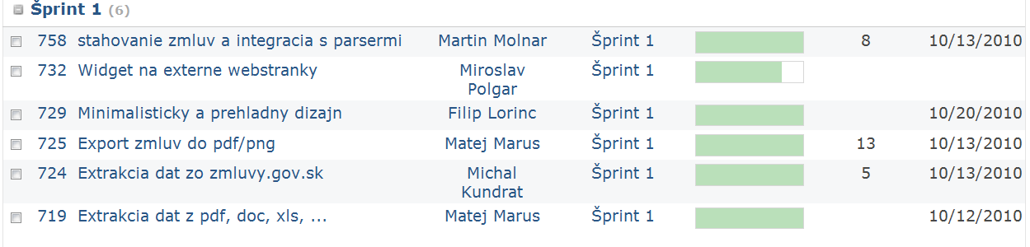
Obrázok 1 Plánovanie úloh pre šprint 2

Plánovanie 2 šprintu

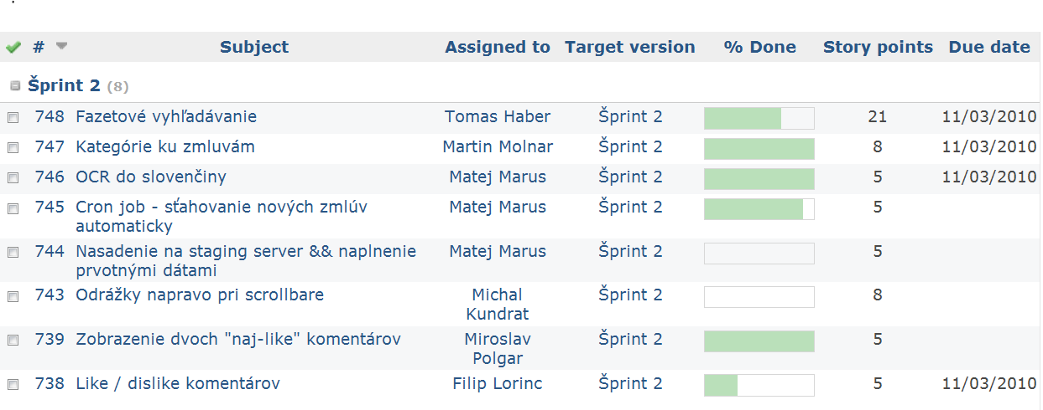
Obrázok 2 Plánovanie úloh pre šprint 2

Úlohy, ktoré neboli zatiaľ plánované a sú zahrnuté do backlogu

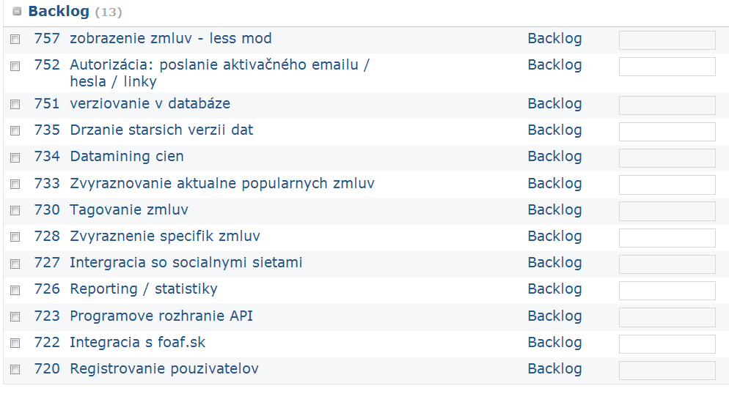
Obrázok 3 úlohy v backlogu

Úlohy členov tímu
V tejto časti dokumentácie sa nachádza opis úloh, ktoré vykonávajú členovia tímu a podiel prác na dokumente.

Role v procese scrum
Bc. Tomáš Háber - scrum master
Bc. Michal Kundrát - člen tímu
Bc. Filip Lörinc - člen tímu
Bc. Matej Maruš - člen tímu
Bc. Martin Molnár - člen tímu
Bc. Miroslav Polgár - člen tímu
Bc. Stanislav Valachovič - člen tímu
Ing. Ján Suchal - zadávateľ projektu

Dlhodobé úlohy
Bc. Tomáš Háber - analýza, návrh a implementácia funkcií
Bc. Michal Kundrát - analýza, návrh a implementácia funkcií
Bc. Filip Lörinc - analýza, návrh a implementácia funkcií, tvorba a aktualizovanie webovej prezentácie
Bc. Matej Maruš - analýza, návrh a implementácia funkcií
Bc. Martin Molnár - analýza, návrh a implementácia funkcií
Bc. Miroslav Polgár - analýza, návrh a implementácia funkcií, dokumentarista
Bc. Stanislav Valachovič - analýza, návrh a implementácia funkcií

Podiel na dokumentácii
Bc. Tomáš Háber
Bc. Michal Kundrát
Bc. Filip Lörinc - kapitola Záznamy zo stretnutí
Bc. Matej Maruš - zoznam mien, úvod, formálna stránka dokumentu
Bc. Martin Molnár - kapitola Plán projektu
Bc. Miroslav Polgár - kapitola Záznam zo stretnutí
Bc. Stanislav Valachovič - kapitola Technika vývoja
- kapitola Úlohy členov tímu

Záznamy zo stretnutí

Stretnutie č. 1: 1. šprint
Dátum a čas: 6.10.2010, 13.00-15.30
Účastníci: všetci
Miesto: Softvérové štúdio, blok D
Zapisoval - Filip Lörinc
Priebeh:
Toto bolo naše prvé stretnutie v rámci TP.
Od nášho vedúceho sme mali vopred zadané úlohy v zmysle, že sme si mali pozrieť materiál.
Diskutovali sme teda na tieto témy. V rámci agilnej metodiky SRCUM sme si vybrali ako trackovací nástroj Redmine. Následne sme začali tvoriť backlog produktu a dopracovali sme sa k týmto ideám, ktoré by mohli byť súčasťou projektu:

ID úlohy | Názov úlohy | Pridelená | Cena
#718 | Fulltextové vyhľadávanie | Tomáš Háber | 5
#719 | Transformácia súborov pdf na obrázky | Matej Maruš | 13
#721 | Komentáre k zmluvám | Stanislav Valachovič | 5
#724 | Extrakcia dát zo zmluvy.gov | Kundrát, Molnár | 5
#729 | Minimalistický a prehľadný dizajn | Filip Lorinc | 5
#731 | Zvýrazňovanie pasáží v zmluvách | Stanislav Valachovič | 5
#732 | Widget na externé webstránky | Miroslav Polgár | 5
#754 | Vytvorenie šablóny, hlavnej stránky | Tomáš Háber | 5
Špecifikácia úloh:
#718
Vyhľadávanie v zmluvách
#719
Spracovať pdf súbory a transformovať ich na obrázky
#721
Možnosť pridávania komentárov pod zmluvu.
#724
Parsovanie stránok zo servera zmluvy.gov. stiahnutie súborov so zmluvami.
#731
Natiahnutím obdĺžnika na zmluve sa daná oblasť zvýrazní. ťMožnosť komentovať tieto oblasti.
#732
“Iframe” na externé webstránky. Bude možné integrovať prehliadač s konkrétnou zmluvou na externej webstránke.
Stretnutie č. 2: 1. šprint - “standup meeting”
Dátum a čas: 13.10.2010, 12.00-13.00
Účastníci: všetci
Miesto: Softvérové štúdio, blok D
Zapisoval - Stanislav Valachovič
Priebeh stretnutia: diskusia k úlohám z predchádzajúceho stretnutia:
- problém s gitom pod windowsom
- diskusia webovej stránke, plánované spustenie cez víkend
- diskusia o dizajne projektu
- diskusia o widgete, návrh na podobný štýl ako má google maps
- návrhy na css pomocou HAML, ERB, CSS
Stretnutie č. 3: 2. šprint
Dátum: 20.10.2010
Účastníci: všetci
Miesto: Softvérové štúdio, blok D
Zapisoval: Miroslav Polgár
Priebeh:
1. analýza dosiaľ spravených úloh
2. posun termínov pre niektoré úlohy
3. špecifikácia nových úloh
4. analýza nových úloh
5. prideľovanie úloh
ID úlohy | Názov úlohy | Pridelená | Cena
#737 | Komentáre pod zmluvou - neštruktúrovaná diskusia | Stanislav Valachovič | 5
#738 | “Like / dislike” komentárov | Filip Lorinc | 5
#739 | Zobrazenie dvoch "naj-like" komentárov | Miroslav Polgár | 5
#741 | 2 módy zobrazenia zmluvy | Stanislav valachovič | 8
#742 | Čo pribudlo od poslednej návštevy | Tomáš Háber | 8
#743 | Odrážky napravo pri scrollbare | Michal Kundrát | 8
#744 | Nasadenie na staging server && naplnenie prvotnými dátami | Matej Maruš | 5
#745 | Cron job - sťahovanie nových zmlúv automaticky | Matej Maruš | 5
#746 | Transformácia zmlúv na čistý text pomocou OCR technológie | Matej Maruš | 5
#747 | Kategórie ku zmluvám | Martin Molnár | 8
#748 | Fazetové vyhladávanie | Tomáš Háber | 21
#749 | Info o projekte | Tomáš Háber | 2
#750 | Monitorovanie služby | Tomáš Háber | 2

Špecifikácia úloh:
#737
Komentáre budú zobrazené pod zmluvou.
#738
Týka sa komentárov priamo v zmluve aj tých pod zmluvou.
Budú pridané 2 stĺpce do tabuľky +1 / -1 bod.
Zabezpečenie hlasovania iba raz - uložené v cookie.
#739
Na stránke so zmluvou hore budú dva komentáre, ktoré majú najviac "likov".
#741
Na stránke so zmluvou bude možné zmluvu zobraziť v 2 módy:
- všetky strany pod sebou
- sumarizačný mód - strany kde nie je komentár sa nezobrazia, zobrazia sa len tie kde sú komentáre, pomedzi ne budú len 3 bodky a potom úplne dole komentáre. Po kliknutí na tie tri bodky sa rozbalia všetky strany.
BONUS - nebude zobrazená celá strana, ale len úryvok s komentárom
#742
Pri konkrétnej zmluve budú zvýraznené komentáre, ktoré pribudli od poslednej návštevy.
#743
Na stránke so zmluvou napravo od zmluvy pri scrollbare budú zobrazené nejaké farebné odrážky / šípky. Po kliknutí na jednu z nich sa stránka “preroluje” ku konkrétnemu komentáru, ktorému prislúcha daná odrážka. Mali by byť farebne odlíšené na základe "like/dislike".
#744
Výsledok: funkčná verzia
#745
Nebude mať na starosti proces sťahovania, iba bude volať metódy jemu prislúchajúce.
Ak sa nepodarí stiahnuť vypísať “false,” prípadne vyhodiť “exception”.
#747
Pri zmluve budú kategórie (kam zmluva patrí)
- to budú môct vypĺňať návštevníci (keď prídi na stránku)
#748
Vyhladávanie podla kritérií: ceny / obstaraváteľa / dátumu / oblasti (hardvér, nábytok, diaľnica..)
Scenár: chcem zmluvy ktoré boli v období keď padla vláda a ešte nebola nová.
-design - formou fazetového prehliadača
Stretnutie č. 4: 2. šprint - “standup meeting”
Dátum: 27.10.2010
Účastníci: všetci
Miesto: Softvérové štúdio, blok D
Zapisoval: Miroslav Polgár
Priebeh:
krátka diskusia ku nasledovným bodom:
- dodatky ku zmluvám
- SLOVENSKE OCR
- like/dislike
- kategorie do backlogu
- v súbore contract.rb select iným spôsobom, optimalizovným pre db obrovských rozmerov. Vysvetlenie indexovania v databázach.
- vysvetlenie postupu pri neúspešnom “commitovaní” v Git-e

Manažment verzií, úloh a komunikácia v tíme
Manažment verzií
Ako nástroj pre manažment verzií si náš tím zvolil systém pre správu verzií Git. Ide o distribuovaný systém, ktorý môže používať viacero lokálnych a vzdialených repozitárov, vďaka čomu existuje mnoho architektúr modelu. Náš tím využíva práve model s jedným hlavným repozitárom a teda sa veľmi podobá na model, ktorý sa používa v centralizovaných systémoch. Tento model môžeme vidieť na obrázku č.1. Jednotlivé commit-y sú realizované do lokálnych repozitárov, pričom sa snažíme aplikovať commity po čo najmenších funkčných častiach. Po väčšom funkčnom celku sú potom prevedené zmeny odoslané pomocou operácie push na hlavný centrálny repozitár. Z neho si následne ostatní členovia tímu aktualizujú svoje lokálne repozitáre, čím pracuje celý tím na takmer aktuálnej verzií. V prípade ak iný člen pracoval na projekte v rovnaký čas ako iný člen, je potrebný previesť merge. Ak nastanú konflikty, je potrebné ich vyriešiť ručne, pričom treba dbať na to, aby nebola poškodená, alebo zmenená funkcionalita produktu. Podporu pre systém Git obsahuje aj vývojové prostredie RubyMine, ktoré náš tím používa pre tvorbu zdrojových kódov.
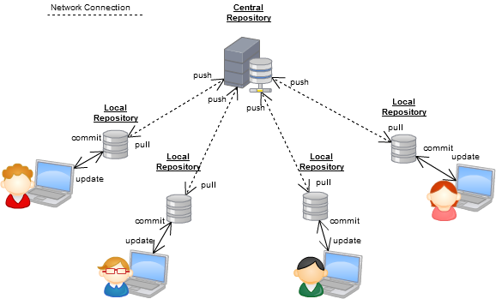
Obrázok 4 Ukážka fungovania manažmentu verzií Git

Manažment úloh
Ako nástroj pre podporu riadenia projektu si náš tím zvolil aplikáciu Redmine. Ide o aplikáciu, ktorá beží na serveri, a jednotliví členovia tímu máme k nemu prístup pomocou grafického rozhrania, ktorého ukážka je na obrázku č.2. Do tohoto systému sa pre každý šprint určia úlohy, ktoré sa majú vyriešiť, a tie si následne členovia tímu priradia. Každá úloha obsahuje jej názov, opis, stav v ktorom sa momentálne nachádza, jej prioritu, kto zadal úlohu a kto je priradený na jej riešenie, hodnotenie náročnosti, a podobne. Úlohe je tiež možné editovať na koľko percent je hotová, a koľko hodín je na nej odpracovaných z pôvodného odhadu. Na základe týchto informácií je možné nad projektom robiť rôzne reporty, ako napríklad predpokladaný zostávajúci čas dokončenia šprintu, zaťaženie jednotlivých členov, alebo Ganttov graf. V aplikácií je tiež možné evidovať a sledovať chyby. Tiež obsahuje podporu systému pre správu revízií Git, kde je možné sledovať stav repozitára.
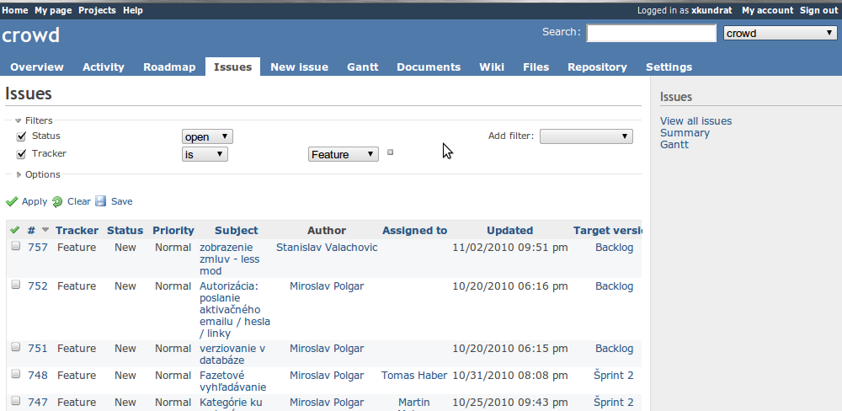
Obrázok 5 Redmine sledovanie udalostí a chýb
Tímová komunikácia
Tím osobne komunikuje v rámci cvičení každý týždeň, a mimo cvičení nepravidelne po niektorých spoločných cvičeniach a podobne. Mimo týchto cvičení je prevažná komunikácia realizovaná pomocou služby Google Groups. Pomocou tejto služby sa riešia najzávažnejšie problémy a témy, avšak nie je príliš vhodná na dlhšie konverzácie, keďže jednotlivé správy sú rozposielané všetkým členom tímu. Preto tiež tím používa služby Instant messagingu, hlavne sieť ICQ.

Príloha
PREBERACÍ PROTOKOL
Odovzdávajúci subjekt: Biele kone (Tím č.11)
Preberajúci subjekt: Ing. Ján Suchál (vedúci tímu)
Predmety prebratia a ich popis:
odovzdanie dokumentácie jednotlivých šprintov číslo 1 a 2
odovzdanie dokumentov k riadeniu projektu
Poznámky:
odovzdané vo formáte .doc elektronicky a v tlačenej podobe
...................................................... ......................................................
podpis zástupcu odovzávajúceho subjektu podpis zástupcu preberajúceho subjektu
V Bratislave, dňa 3.11.2009.

